建议至少学完一遍中学科二后再看，或者考前两周再看本视频，重新回顾加深下知识点。

**1.中学科二主观大题真题讲解【2020下+2021上】**

<https://www.bilibili.com/video/BV1Vh411n72E?spm_id_from=333.999.0.0>

**2.中学科二客观选择题讲解【2021下】**

<https://www.bilibili.com/video/BV1LP4y1g7Aq?spm_id_from=333.999.0.0>

或直接在B站CocoPolaris的个人主页处，通过“关键词搜索”定位到相应视频，步骤如下：

**关注CocoPolaris,点击UP主B站头像→进入UP主个人主页界面**

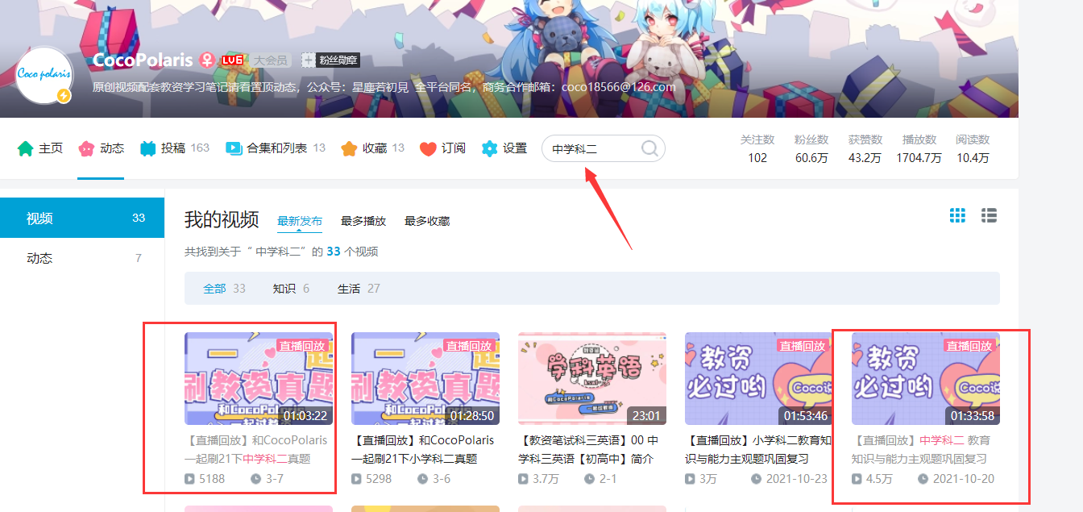

记得一键三连哦~